附件1
高级评委库申报审核系统操作指南

一、专家个人填报
1.专家登录广西专业技术人员（职称）管理服务平台个人版。（人才在线：https://my.gxrczc.com/login）

2.点击评委专家入库申请

3.新增或编辑申报数据
如果没有申报入评委库数据的，点击“新增”进行填报，拟入评委会为：广西审计系列正高级职称评审委员会或广西审计系列副高级职称评审委员会；处在填写未报送状态的，点击“编辑”继续填报。
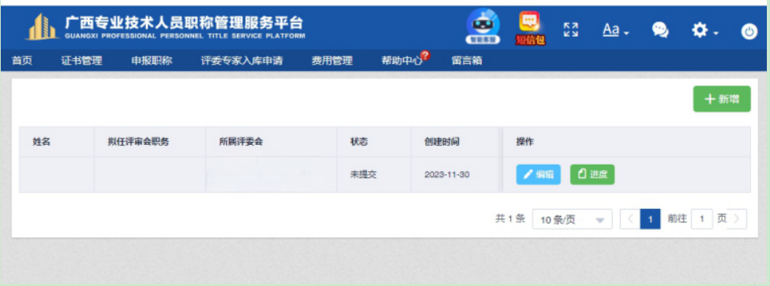
个人需在“基本信息”、“基本情况”、“工作经历”、“其他材料”等菜单项目进行填写、保存。填写完毕后报送。
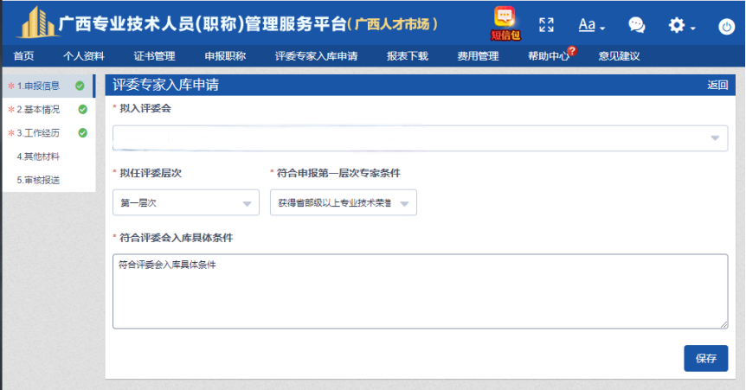
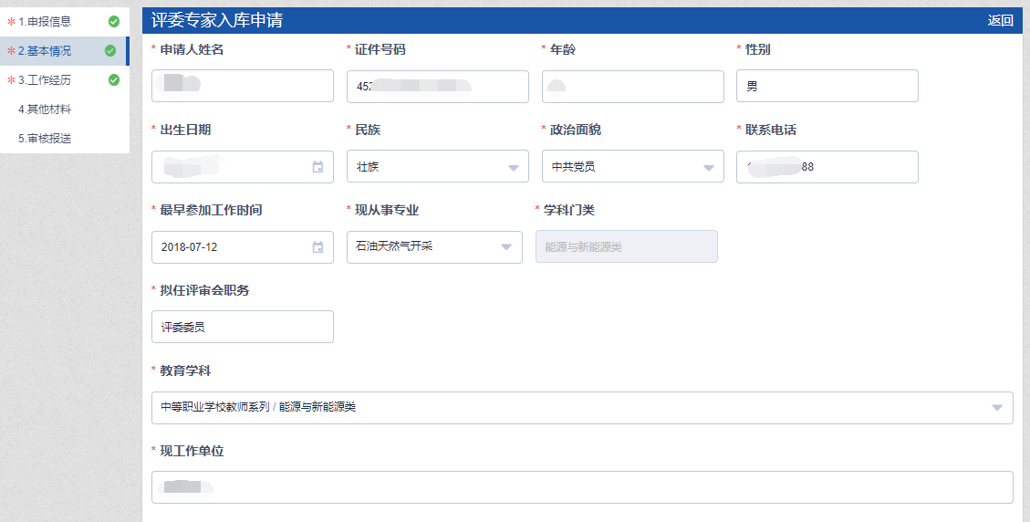

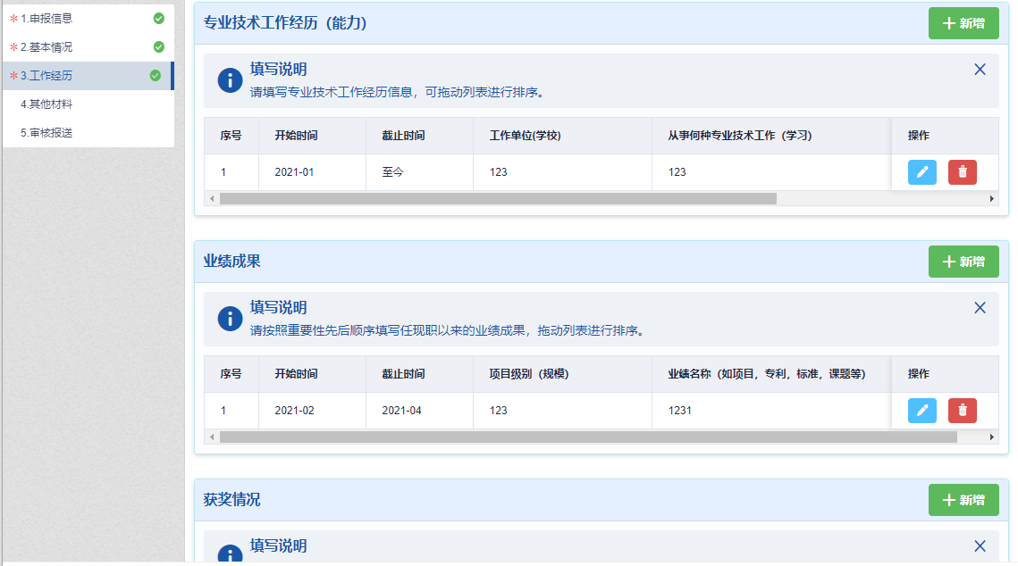



二、工作单位审核推荐
申请人所在单位要及时登录系统审核有关人员填写的资料，核实无误后直接报送至“广西壮族自治区审计系列职称改革工作领导小组办公室”。
